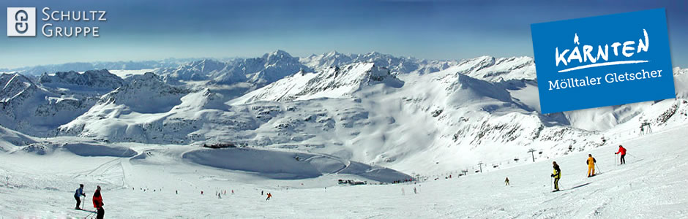
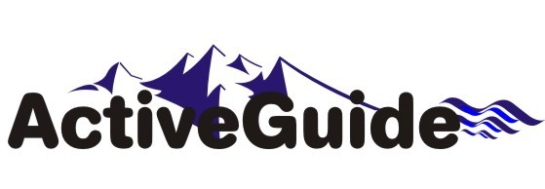


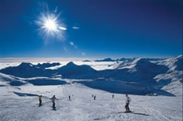
Místo: Atraktivní oblast Mölltal, se rozkládá na jižních svazích největšího rak. pohoří Vysoké Taury (u italských hranic) v blízkosti nejvyšší hory Rakouska - Grossglockner (3798 m.n.m.). Sjezdové tratě z vrcholu Sharecku – 3122 m jsou jedny z nejkrásnějších a tato oblast patří mezi nejlepší lyžařské terény v Rakousku. Dostanete se do nadm. výšky přes 2 850 m! Díky nadmořské výšce a všem klimatickým podmínkám, garantujeme 100% jistotu sněhu od října do Velikonoc. Lyžuje se i ve střediscích v Osttirol (Sillian, St. Jakob, Matrei, Kals, Zettersfeld, Hochstein).
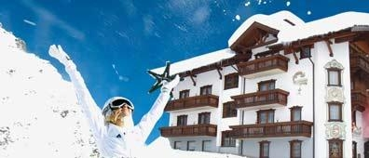
Ubytování: Luxusní hotel Margarethenbad se nachází ve vesnici Leinach. Ubytování je ve dvou – a vícelůžkových pokojích se sociálním zařízením, TV + sat, telefonem, ledničkou a připojením k internetu zdarma.
Leinach je vesnička vzdálená 20 minut jízdy od Mölltalského ledovce a 20 minut jízdy od Lienzu, kde se nachází další možnost lyžování- střediska Zettersfeld a Hochstein.
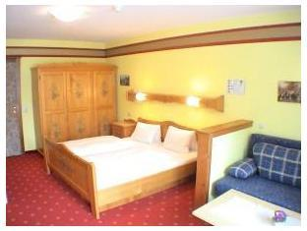
Termín: 26.2. – 2.3.2024 (odjezd 26.2. ráno, návrat 2.3. v brzkých ranních hodinách)

Cena se skipasem pro celou oblast:
9 100,- Kč pro studenty nar. 2004 a mladší
9 700,- Kč pro studenty nar. 1998 – 2003
12 200,- Kč pro dospělé

Cena zahrnuje: dopravu busem po celou dobu akce, ubytování na 4 noci s polopenzí, skipas na 4 dni, na každých 11 studentů 1 učitel zdarma a 1 další za studentskou cenu, pojištění CK proti úpadku

Kontakt : CK Active Guide s.r.o. Tel.: 603 399 302 E-mail:Info@activeguide.cz

